Резонансно-туннельные структуры из квантовых ям GaAs/AlGaAs для использования в p-i-n фотовольтаических элементах
Клеммер Павел Сергеевич
Аспирант 2 курса
Национальный исследовательский технологический университет “МИСиС”,
кафедра теоретической физики, Москва, Россия
E–mail: pavel.klemmer@mail.ru

Задача управляемого изменения положения подзоны в квантовых ямах и, соответственно, эффективной ширины запрещенной зоны структур имеет большое значение в нескольких оптических и оптоэлектронных приложениях, в частности, в фотоэлектрических приложениях квантовых ям. Введение квантовых ям в i-область солнечного элемента p – i – n является одним из перспективных методов повышения его эффективности за счет расширения спектра поглощения в сторону более длинных волн. Основная проблема здесь связана с эффективным извлечением фотогенерированных носителей, если квантовые ямы глубоки до непрерывного спектра. Процесс туннелирования может быть использован для извлечения носителей за счет резонансно выровненных нижних подзон в каждой яме [1, 2]. Чтобы обеспечить резонансное выравнивание самой нижней подзоны по всей структуре, необходимо компенсировать падение напряжения между соседними квантовыми ямами из-за электрического поля p – i – n перехода.
Мы представляем метод изменения энергии самой нижней подзоны квантовой ямы с фиксированной шириной в широком диапазоне - почти от дна ямы до непрерывного спектра. Это обеспечивается за счет встраивания набора тонких барьеров из материала-хозяина в квантовую яму [3]. Положение самой нижней подзоны изменяется путем выбора количества и положения барьеров внутри квантовой ямы. Метод относительно прост в технологическом отношении и может быть использован для решения множества задач, в частности, для выравнивания положения самой нижней подзоны в последовательности квантовых ям в электрическом поле произвольной конфигурации, в том числе типичных для p – i – n переход солнечных батарей. Численные расчеты положения подзон для различных конфигураций встроенного набора барьеров показали возможность изменения положения самой нижней подзоны в широком диапазоне - практически от дна квантовой ямы до непрерывного спектра. Результаты представлены на рисунке 1.

Литература

[1] K. W. J. Barnham and G. Duggan, A new approach to high efficiency multibandgap solar cells, J. Appl. Phys. 67 (1990) 3490.
[2] M.P. Telenkov, Yu. A. Mityagin, Resonant-tunneling structure of quantum wells in the p-in photovoltaic element, Bull. Lebedev Phys. Inst. 40 (2013) 346.
[3] K. K. Nagaraja, M. P. Telenkov, I. P. Kazakov, S. A. Savinov and Yu A.Mityagin, Development of GaAs/AlGaAs quantum well structures providing a resonant tunneling regime in an electric field of pi-n junction, Materials Today: Proceedings 3 (2016) 2744–2747.

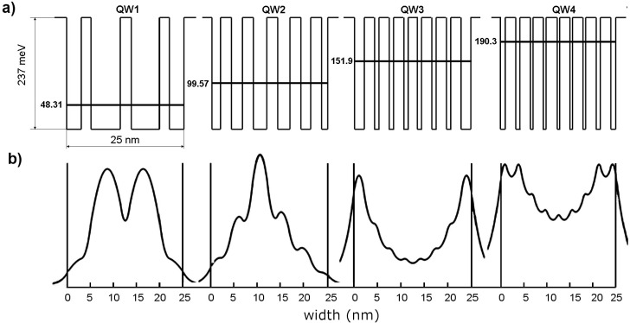
Рис. 1. Потенциальный профиль структур с квантовыми ямами с различной конфигурацией внесенных барьеров 𝐺𝑎𝐴𝑠 / 𝐴𝑙_{0,3}𝐺𝑎_{0,7}𝐴𝑠 (а) и распределением волновой функции подзоны с наименьшей энергией (б).

